SPECYFIKACJA ISTOTNYCH WARUNKÓW ZAMÓWIENIA
Sprzedaż i dostawa mebli szkolnych: stolików i krzeseł uczniowskich
do siedziby Szkoły Podstawowej Nr 6 w Świebodzinie
lp | Nazwa produktu | Szczegółowy opis | Rysunek poglądowy
1 | stolik uczniowski  1-osobowy | Wymiary blatu: 70 x 50 cm. Blat w kolorze klon wykonany z płyty laminowanej o gr. 18 mm, wykończonej obrzeżem PCV o gr. 2 mm. Regulowany stelaż wykonany z profilu płaskoowalnego o przekroju 38 x 20 i 30 x 15 mm w kolorze aluminium.  Stolik wyposażony w haczyki na tornister, masywną, podwójną nogę, plastikowe zatyczki chroniące podłogę przed zarysowaniem oraz zatyczki chroniące stelaż przez zarysowaniem go podczas regulowania wysokości. | 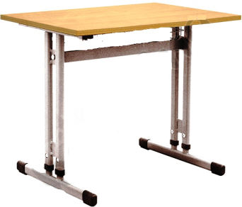
2 | stolik uczniowski  2-osobowy | Wymiary blatu: 130 x 50 cm. Blat w kolorze klon wykonany z płyty laminowanej o gr. 18 mm, wykończonej obrzeżem PCV o gr. 2 mm. Regulowany stelaż wykonany z profilu płaskoowalnego o przekroju 38 x 20 i 30 x 15 mm w kolorze aluminium.  Stolik wyposażony w haczyki na tornister, masywną, podwójną nogę, plastikowe zatyczki chroniące podłogę przed zarysowaniem oraz zatyczki chroniące stelaż przez zarysowaniem go podczas regulowania wysokości. | 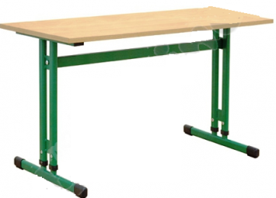
3 | krzesło z regulacją wysokości rozmiar 3-4 | Krzesło z siedziskiem i oparciem wykonanym ze sklejki bukowej w kolorze klon/buk, o grubości 8 mm w rozmiarach 3-4. Wymiar siedziska : 34,5 x 32 cm. Stelaż wykonany z rury płasko-owalnej o wym. 38 x 20 mm i 30 x 15 mm w kolorze aluminium (srebrnym). Wyprofilowane siedzisko eliminuje ucisk pod kolanami w trakcie siedzenia, a szerokie, zaokrąglone oparcie zapewnia wygodę.  Podstawa w kształcie litery H zapewnia wysoką stabilność. Blat jest chroniony przed zarysowaniem 3 stopkami umieszczonymi pod siedziskiem. Zatyczki z tworzywa chronią podłogę przed zarysowaniem. | 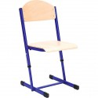
4 | krzesło z regulacją wysokości rozmiar 5-6 | Krzesła z siedziskiem i oparciem wykonanym ze sklejki bukowej w kolorze klon/buk, o grubości 8 mm w rozmiarach 5-6. Wymiar siedziska : 38,5 x 39 cm. Stelaż został wykonany z rury płasko-owalnej o wym. 38 x 20 mm i 30 x 15 mm w kolorze aluminium (srebrnym). Wyprofilowane siedzisko eliminuje ucisk pod kolanami w trakcie siedzenia, a szerokie, zaokrąglone oparcie zapewnia wygodę.  Podstawa w kształcie litery H zapewnia wysoką stabilność. Blat jest chroniony przed zarysowaniem 3 stopkami umieszczonymi pod siedziskiem. Zatyczki z tworzywa chronią podłogę przed zarysowaniem.
Dostawca zobowiązany jest przedstawić atesty, aprobaty techniczne, deklaracje zgodności lub inne dokumenty potwierdzające wprowadzenie przedmiotu umowy do obrotu z godnie z ustawą
o wyrobach budowlanych (Dz. U. nr 92 z 2004 r. poz. 881 z późn. zm.)
Zgodne z normą PN-EN 1729-1:2007 oraz PN-EN 1729-2:2012.
Równoważność pod względem parametrów technicznych, użytkowych oraz eksploatacyjnych ma
w szczególności zapewnić uzyskanie parametrów technicznych nie gorszych od założonych
w niniejszej SIWZ.

